**第５４回千葉市マンションセミナー**

MC900240161[1]

市内のマンション管理組合役員や区分所有者の皆様を対象として、

セミナーを開催いたします。

**【講　演】**

**テーマ：マンション管理組合が知っておきたい工事・資金計画のポイント**

**～「大規模修繕の手引き」と「マンションライフサイクルシミュレーション」を用いて～**

**講　師：山岸　航氏**

**（独立行政法人住宅金融支援機構　千葉センター　総括調査役、一級建築士）**

**【内容】**

将来まで長きに渡りマンションの居住環境や資産価値を守り、あるいは高めていくには、適切な時期に適切な修繕工事を行うことが何よりも大切です。

大規模修繕工事は、管理組合が主体となって意思決定を行うこととなりますが、大規模修繕を実施するための専門的な事項に関しての知識やノウハウが不足していることから、管理会社や施工会社任せにして、内容がよくわからないまま進めてしまうケースが見受けられます。

今回のセミナーでは、資金面から管理組合による大規模修繕工事の実施を支援してきた住宅金融支援機構において、「資金」や「専門的知識不足」から生じる不安の解消に役立つ情報を取りまとめた『大規模修繕の手引き』と『マンションライフサイクルシミュレーション』について主に解説いただきます。

**【分譲マンション相談会】**

千葉市分譲マンション相談連絡協議会会員のマンション管理士が相談に応じます。

日　時：令和５年２月１８日（土）

【開場】　１３：１０

【講演】　１３：３０～１５：００

【相談会】１５：００～１６：００

参加費　：無料

申込方法：電話・ＦＡＸ・メールにてお申し込みください。

FAXやメールの場合は裏面の受講申込書をご利用ください。

定　員　：講演４０名、相談会２組（先着順）

相談会ご希望の方は申込時にお知らせください。

会　場　：千葉市生涯学習センター３階　大研修室

　　　　　千葉市中央区弁天３－７－７

　　　　　ＪＲ「千葉駅」から徒歩８分

　　　　　千葉都市モノレール「千葉公園駅」から

徒歩５分

主　催　：千葉市

共　催　：千葉市分譲マンション相談連絡協議会

公益財団法人マンション管理センター

　　　　　独立行政法人住宅金融支援機構

一般社団法人千葉県マンション管理士会

NPO法人千葉市マンション管理組合協議会

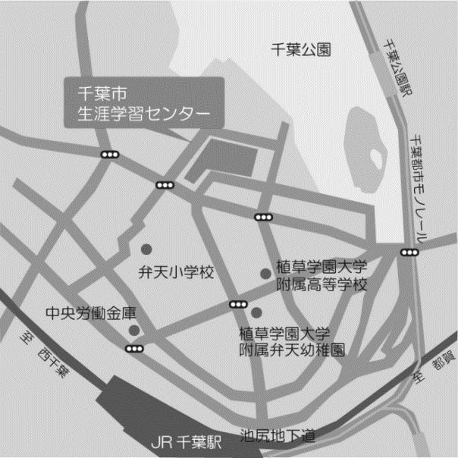

【会場案内】

**受付開始：２月１日（火）～**

**第５４回千葉市マンションセミナー　受講申込書**

**日時：令和５年２月１８日（土）　１３：３０～１６：００**

**会場：千葉市生涯学習センター３階　大研修室**

※個人情報の取り扱いについて　ご記入頂いた個人情報につきましては当課における事業以外には使用しません。

|  |  |
| --- | --- |
| 申込年月日 | 令和　　　　年　　　　月　　　　日 |
| ﾌﾘｶﾞﾅ |  |
| 氏名 |  |
| 住所 |  |
| マンション名 |  |
| 連絡先 |  |
| 参加人数 | 人 |
| 相談会希望有無 | 有　　　・　　　無 |
| 相談内容  （相談会希望「有」の方はご記入ください。） |  |

申込み先　：すまいのコンシェルジュ　　　　　ＴＥＬ　０４３－２４５－５６９０

　　　　　　　　　　　　　　　　　　　　　　ＦＡＸ　０４３－２４５－５６９１

E-mail　sumai@cjkk.or.jp

受付日・時間　平日及び第1・３日曜日（祝祭日は休み）

１０時００分～１５時００分（１２時～１３時を除く）

セミナーの内容に関する問合せ先：千葉市都市局建築部住宅政策課(TEL: ０４３－２４５－５８０９)

**ＦＡＸ　０４３－２４５－５６９１**

**E-mail　sumai@cjkk.or.jp**

**すまいのコンシェルジュ　行き**